http://x920.smallview.cn/furong/
- 产品列表图：http://x920.smallview.cn/furong/center.html
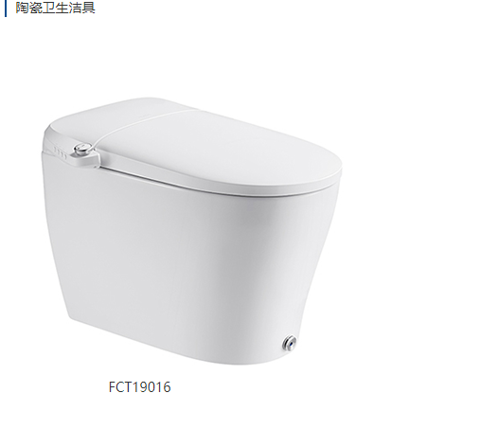
- 详情页：
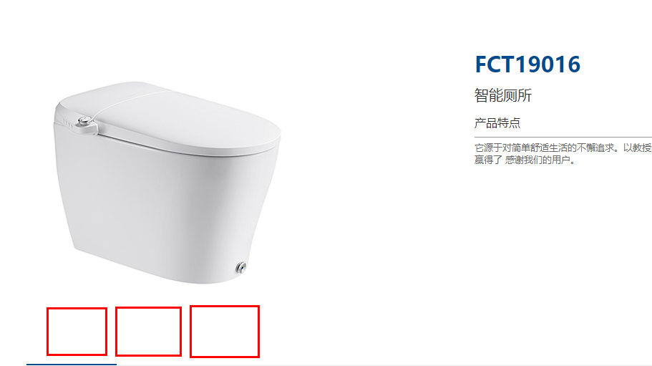

所有的图片提供：800*800px大小的，每个角度的大小都按800*800px的大小准备。不需要准备其他类型的图片，全部统一个大小。
产品按分类：
水龙头
淋浴房
浴缸
花洒
软管
大升降
陶瓷马桶
陶瓷盆
浴室配件
智能盖板
空气消毒机
按文件夹分别建立列好打包

- 产品参数
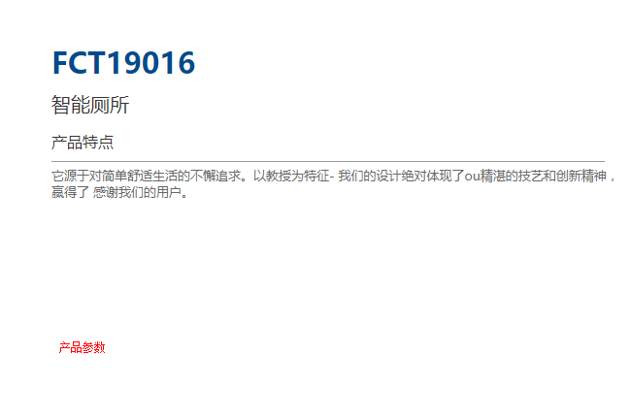
1.产品名称
2.产品特点：
3.产品参数:
4.产品描述：

